**Milí klienti,**

touto cestou Vás chceme pozvať k nám do penziónu Bezovec za super ceny.

Táto ponuka platí od **17.2.2020 do 30.4.2020**

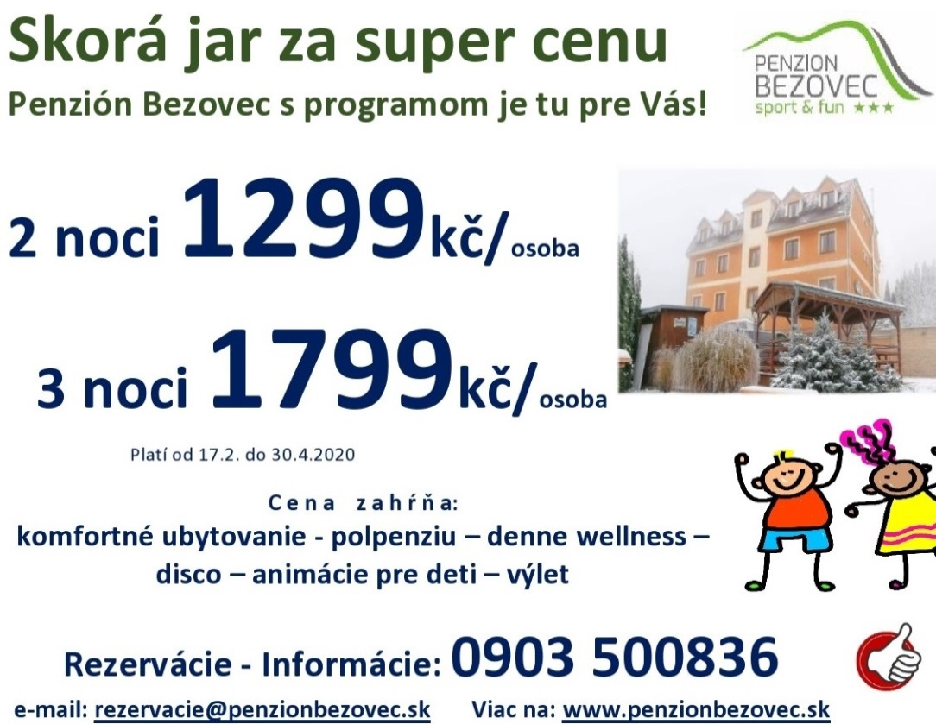

**V tejto cene máte zabezpečené:**  
-ubytovanie v komfortných dvoj a trojlôžkových izbách  
-raňajky formou bohatého bufetu a večere formou 3-chodového menu  
-1 hodinu denne relax v hotelovom wellness centre (sauna, vírivka)  
-1 liečebná procedúra liečebný zábal (koreň, rašelina...)                 
*náš terapeut Vám bude aplikovať zábal na boľavé miesta*  
-počas Vášho pobytu sa zabavíte tanečnej disco-zábave.  
-1 autobusový výlet do seriálovej „Hornej Dolnej“ a kúpeľného mesta Piešťany  
  
**Deti sú u nás vítané!** je pre nich pripravené výborné zázemie a Vy dospelí, si takto môžete na pár hodín oddýchnuť od bežných povinností a venovať sa iným aktivitám.  
Deti do 6 rokov sú počas „jarných dní“ bezplatne, avšak bez nároku na lôžko, stavovanie ako dospelí. Deti od 6 do 13  rokov majú zľavu z pobytu 50% a spia na prístelku.  
  
Ďalej sme pre Vaše ratolesti **zabezpečili 2 hod. doobeda a 2 hod. poobede animačné prostredie** (využité budú vonkajšie a vnútorné priestory, deťom prosíme pribaliť oblečenie na rôzne aktivity). Čaká na nich aj detská diskotéka s detskou tombolou!  
   
Počas „jarnej ponuky“ sú malé **plemená psíkov a mačky v cene pobytu.**  
  
Večer si okrem kolektívnej či individuálne zábavy spríjemníte premietaním**lokálneho dokumentárneho filmu.**  
   
Lokalita Penziónu Bezovec je čarovná v tom, že sa nachádzame kúsoček od najvyššej hory Stredného Inovca, vrcholom „Bezovec 755mnm“) a počas pobytu Vás sem aj pozveme na pešiu turistiku. Jedná sa o ľahkú prechádzku na 1,5 hod., avšak nezabudnite na športovú obuv.  
  
**Rezervácie - Informácie: 0903 500836  
e-mail:** [**rezervacie@penzionbezovec.sk**](mailto:rezervacie@penzionbezovec.sk)

Nájdete nás na internete [www.penzionbezovec.sk](http://www.penzionbezovec.sk/)